新建账套环境测试

1. 车系默认为未启用，设置启用后没办法删除（如何设置为未启用状态）

车型亦同----------------我再与直爷讨论如何处理

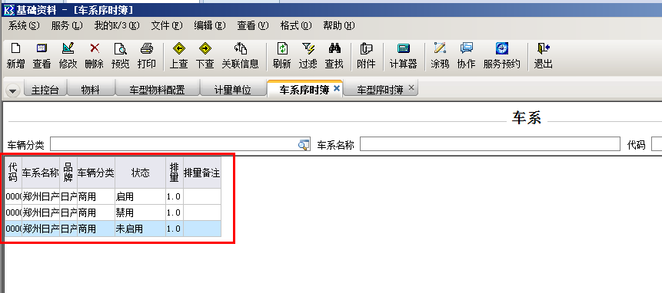

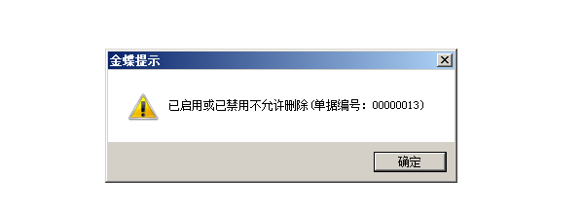

复制后应为未启用状态，但复制后状态与原单一样----------------OK

1. 采购计划新增，选择完车型，要选择内饰时提示错误（**采购订单**也一样）--再试试，不会报错，再重新发安装包

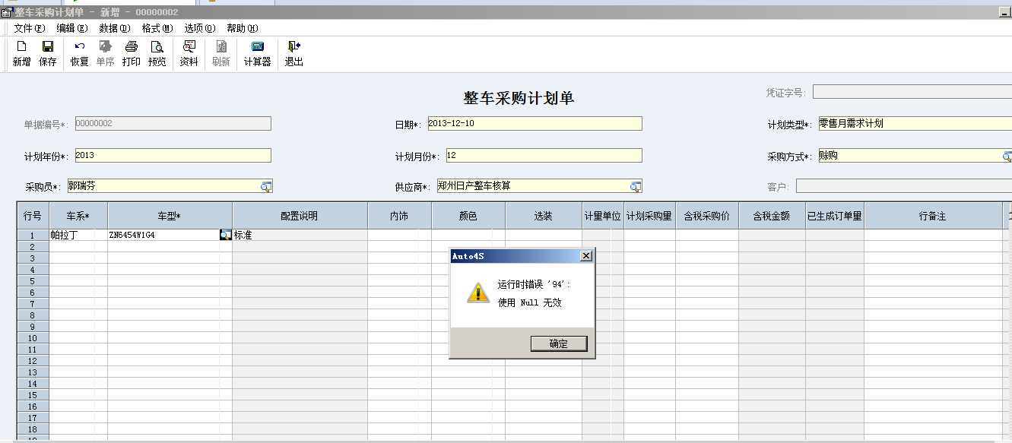

计划采购量、已完成订单量，数量类型为整数---现不就是整数？

未启用与启用的车型都可以选择得到，应控制为启用车型才能选择得到，要不然车型是否启用失去意义----------------OK

1. 采购计划单下推成采购订单时，提示无合适的数据------------------再测试

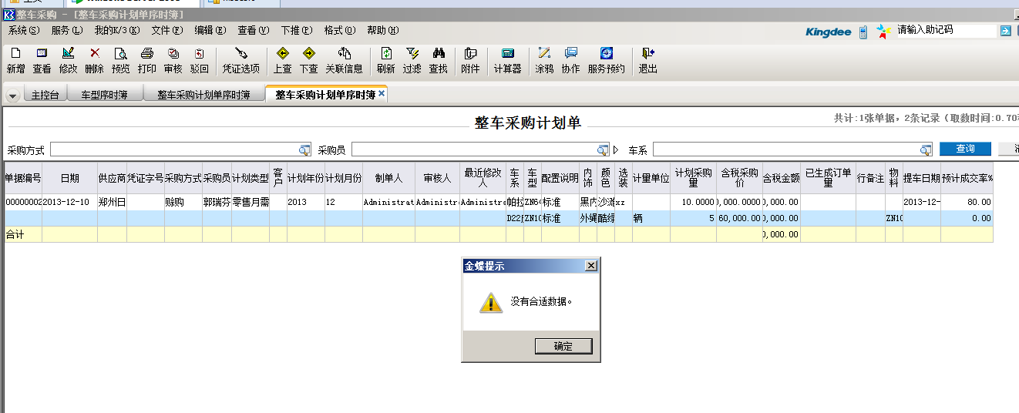

1. 采购订单应增加一个交货日期--------------OK
2. 采购订单下推采购入库单，提示无适合的数据----------------再测试

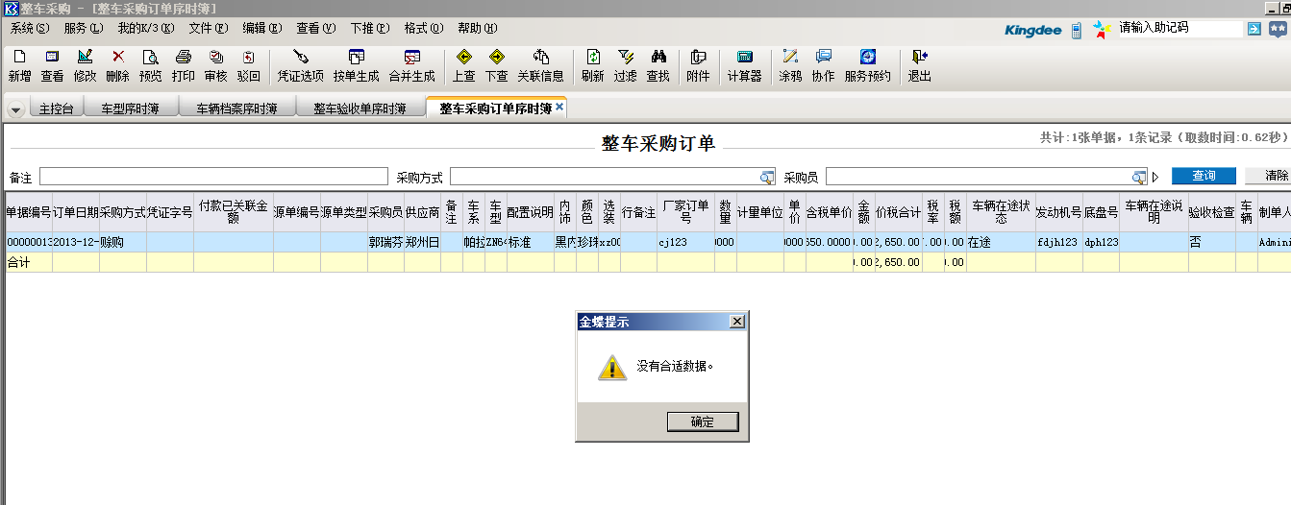

1. 验收单审核后，没有自动生成车辆档案----------------再测试

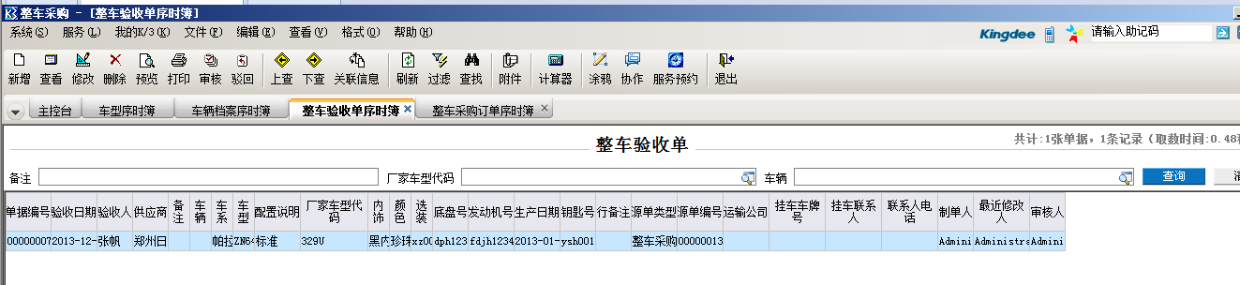

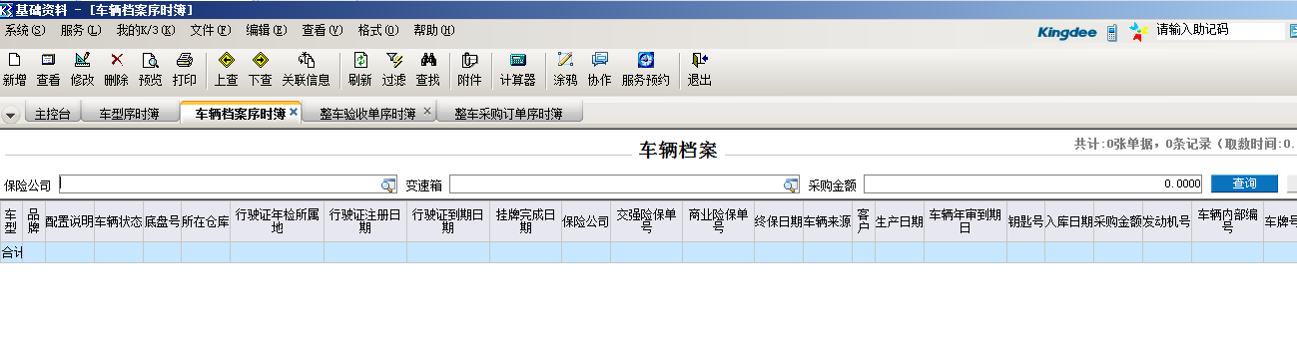

1. 建议增加验收单下推采购入库单----------------待处理